INFORMACJA KWARTALNA O STANIE FINANSÓW PUBLICZNYCH W IV KWARTALE 2021 r. I W CAŁYM 2021 r.
Nr 2 / 2022

Podstawowym celem niniejszej Informacji kwartalnej jest zaprezentowanie dostępnych informacji na temat sektora finansów publicznych:
• według obowiązującego w Unii Europejskiej standardu ESA2010 (dane kwartalne obejmujące cały sektor instytucji rządowych i samorządowych),
• według standardu Międzynarodowego Funduszu Walutowego GFSM2001 (dane miesięczne obejmujące szczebel centralny, natomiast dane roczne obejmujące cały sektor instytucji rządowych i samorządowych),
• według przepisów krajowych (dane miesięczne o budżecie państwa, Funduszu Ubezpieczeń Społecznych, Funduszu Emerytalno-Rentowym, Funduszu Pracy, Narodowym Funduszu Zdrowia).

Departament Polityki Makroekonomicznej
Departament Długu Publicznego

Mając na uwadze zasadę jawności i przejrzystości finansów publicznych publikujemy Informację kwartalną o stanie finansów publicznych. Niniejszy numer zawiera informacje dotyczące IV kwartału oraz całego 2021 r.

Podstawowe wskaźniki stanu sektora instytucji rządowych i samorządowych wg ESA2010 w IV kw. i w całym 2021 r.
- Wynik w IV kw. wyniósł -43,3 mld zł (-5,7% PKB)
- Wynik w 2021 r. wyniósł -49,0 mld zł (-1,9% PKB)
- Dług EDP na koniec 2020 r. wyniósł 1 410,5 mld zł ( 53,8 % PKB)

Niniejszy materiał został opracowany wyłącznie w celach informacyjnych i nie może być traktowany jako oferta lub rekomendacja do zawierania jakichkolwiek transakcji. Informacje zawarte w materiale pochodzą z dostępnych, wiarygodnych źródeł, jednak Ministerstwo Finansów nie może zagwarantować ich dokładności i pełności. Ministerstwo Finansów nie ponosi odpowiedzialności za skutki decyzji podjętych na podstawie informacji zawartych w niniejszym materiale. Niniejszy materiał może być wykorzystywany do opracowań własnych pod warunkiem powołania się na źródło.

SPIS TREŚCI

1. Wynik, dochody oraz wydatki w IV kw. 2021 r. 4
1.1. Wynik 4
1.2. Dochody 4
1.3. Wydatki 5
2. Wynik, dochody oraz wydatki w 2021 r. 6
2.1. Wynik 6
2.2. Dochody 6
2.3. Wydatki 7
3. Dług publiczny oraz potrzeby pożyczkowe 8
3.1. Dług sektora instytucji rządowych i samorządowych (wg definicji UE) 8
3.2. Potrzeby pożyczkowe budżetu państwa i ich finansowanie w IV kwartale 2021 r. 9
NOTA METODYCZNA 11
ANEKS STATYSTYCZNY 12

1. Wynik, dochody oraz wydatki w IV kw. 2021 r.
Poniżej przedstawione zostały podstawowe informacje na temat sytuacji w finansach publicznych w IV kw. 2021 roku.

1.1. Wynik
Według danych GUS wynik sektora instytucji rządowych i samorządowych w IV kw. 2021 r. wyniósł -43,3 mld zł (-5,7% PKB), a wynik pierwotny -36,6 mld zł (-4,9% PKB).
Wyk. 1. Wynik sektora instytucji rządowych i samorządowych ( w % PKB).
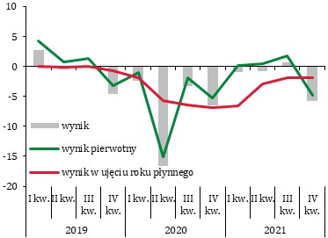
Źródło: Dane Eurostat, GUS, obliczenia własne

1.2. Dochody
W IV kw. 2021 r. dochody sektora instytucji rządowych i samorządowych (wg zasad ESA2010) wyniosły 311,0 mld zł i były wyższe od wykonania dochodów w analogicznym okresie roku poprzedniego o 17,5% (r/r) (wzrost relacji o 0,9 pp PKB). Wzrost wpływów z podatków, które mają największy udział w dochodach wyniósł 22,4% (r/r) tj. powyżej wzrostu dochodów ogółem.
Dochody z tytułu składek na ubezpieczenie społeczne w podsektorze ubezpieczeń społecznych wg zasad ESA2010 w IV kw. 2021 r. były wyższe o 9,8% r/r, podczas gdy tempo wzrostu funduszu wynagrodzeń w gospodarce narodowej (bez tzw. jednostek małych) w omawianym okresie wyniosło 10,8% r/r.

Wyk. 2. Struktura dochodów sektora instytucji rządowych i samorządowych w IV kw. 2021 r.
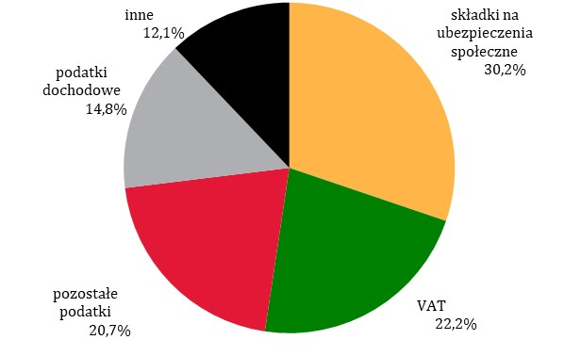
Źródło: Dane Eurostat, GUS, obliczenia własne
Dochody sektora instytucji rządowych i samorządowych z PIT, wg zasad ESA2010, wyniosły w IV kw. 2021 r. 43,0 mld zł i były wyższe o 15,6% r/r. Szacuje się, że nominalne tempo wzrostu funduszu wynagrodzeń w sektorze przedsiębiorstw oraz emerytur i rent w IV kw. 2021 r. wyniosło 8,7% r/r. Wpływy z PIT od podatników rozliczających się według skali podatkowej w IV kwartale 2021 r. wzrosły o 19,4%, natomiast od podatników rozliczających się na podatku liniowym o 4,7% r/r. Wpływy z ryczałtu od przychodów ewidencjonowanych wzrosły o 45,6%, natomiast z pozostałych ryczałtów (wraz z ryczałtem od odsetek) o 36,1%.
Dochody sektora instytucji rządowych i samorządowych z CIT, wg zasad ESA2010, wyniosły w IV kw. 2021 r. 19,0 mld zł i były wyższe o 39,8% r/r. W IV kw. 2021 r. polepszyła się sytuacja przedsiębiorców. Według GUS wynik finansowy brutto przedsiębiorstw niefinansowych zwiększył się o 90,3% r/r, a zysk brutto tych podmiotów wzrósł o 69,9% r/r. Wpływy od banków i pozostałych instytucji finansowych spadły o 17,7% r/r, a wpływy od pozostałych przedsiębiorstw wzrosły o 45,6% r/r. Wynik finansowy brutto banków wg Komisji Nadzoru Finansowego w ostatnim kwartale 2021 r. wzrósł o 121,5% r/r. Należy mieć jednak na uwadze, że tak wysoki wzrost wynika z efektu bazy z uwagi na bardzo niskie wyniki w IV kw. 2020 r. m.in. z powodu tworzenia rezerw zawiązanych na ryzyko związane ze skutkami pandemii Covid-19 oraz na walutowe kredyty hipoteczne.
Wyk. 3. Dynamika wpływów z podatku VAT (w %).
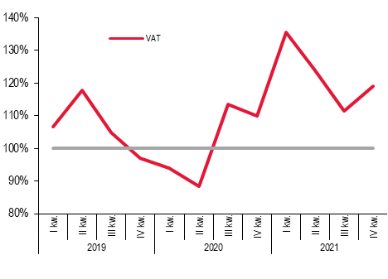
Źródło: MF
Dochody z tytułu podatku VAT, wg zasad ESA2010, w IV kw. 2021 r. były o 19,2% wyższe niż w analogicznym okresie 2020 r. Produkcja sprzedana w IV kw. 2021 r. wzrosła nominalnie o 27,1% r/r, a sprzedaż detaliczna wzrosła realnie o 10,0% r/r.
Dochody z akcyzy, wg zasad ESA2010, wyniosły w IV kw. 2021 r. 20,4,1 mld zł i były wyższe o 13,2% r/r. Dochody z akcyzy od paliw silnikowych wzrosły o 11,2% r/r), od wyrobów tytoniowych o 15,1% r/r, od alkoholu etylowego o 12,6% r/r, od piwa o 11,2% r/r, samochodów osobowych o 10,1% r/r).

1.3. Wydatki
W IV kw. 2021 r. wydatki sektora instytucji rządowych i samorządowych (wg zasad ESA2010) wyniosły 354,2 mld zł i były wyższe o 15,4% r/r. Największy udział w wydatkach sektora instytucji rządowych i samorządowych mają świadczenia społeczne, wydatki na wynagrodzenia (łącznie ze składkami) oraz wydatki na zakup towarów i usług (zużycie pośrednie).
W IV kw. 2021 r. świadczenia socjalne wzrosły nominalnie o 14,2% r/r. Przeciętny kwartalny fundusz emerytur i rent wzrósł o 5,9% r/r w omawianym okresie.
Wyk. 4. Struktura wydatków sektora instytucji rządowych i samorządowych w IV kw. 2021 r.
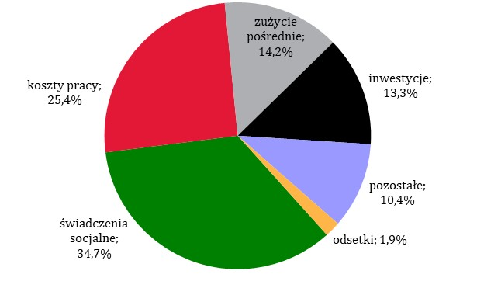
Źródło: Dane Eurostat, GUS, obliczenia własne
Wysoka dynamika świadczeń socjalnych (znacząco powyżej tempa wzrostu funduszu emerytur i rent) wynikała, przede wszystkim, z wypłaty dodatkowego rocznego świadczenia dla emerytów i rencistów, tzw. 14 emerytury (Dz.U. z 2021 r. poz. 432). Całkowita wartość wypłat sięgnęła 10,4 mld zł.
Wzrost wydatków na zużycie pośrednie wyniósł 14,8% r/r, natomiast wzrost kosztów pracy (16,3% r/r). Dynamika obu kategorii znacząco przekroczyła poziom inflacji w omawianym okresie (7,7% r/r).
Wzrost inwestycji sektora instytucji rządowych i samorządowych wyniósł 10,7% r/r, na co wpływ miały głównie inwestycje realizowane przez jednostki samorządu terytorialnego, które w ujęciu kasowym wzrosły nominalnie o ok. 12% r/r.

2. Wynik, dochody oraz wydatki w 2021 r.

2.1. Wynik
W 2021 r. deficyt sektora instytucji rządowych i samorządowych według ESA2010 wyniósł 49,0 mld zł, tj. 1,9% PKB i w stosunku do 2020 r. spadł o ok. 112,7 mld zł tj. 5,0 pkt proc. r/r.
Wielkość deficytu sektora instytucji rządowych i samorządowych była zdeterminowana przez:
- deficyt podsektora instytucji rządowych na szczeblu centralnym, który wyniósł ok. 50,5 mld zł (1,9% PKB) i w stosunku do 2020 r. spadł o ok. 133,1 mld zł, tj. o 5,9 pkt proc. r/r,
- nadwyżkę podsektora instytucji samorządowych na szczeblu lokalnym w wysokości ok. 15,9 mld zł (0,6% PKB) i w stosunku do 2020 r. wynik poprawił się o ok. 11,4 mld zł, tj. o 0,4 pkt proc. r/r,
- deficyt podsektora funduszy ubezpieczeń społecznych w wysokości ok. 14,4 mld zł (0,5% PKB) i w stosunku do 2020 r. nastąpiło pogorszenie wyniku o ok. 31,8 mld zł, tj. o 1,2 pkt proc. r/r.
Wyk. 5. Wynik sektora instytucji rządowych i samorządowych ( w % PKB
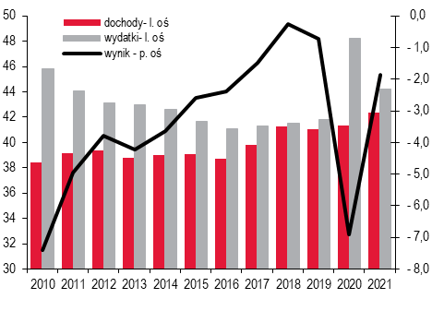
Źródło: Dane Eurostat, GUS, obliczenia własne
Sytuacja sektora instytucji rządowych i samorządowych w 2021 r. była uwarunkowana sytuacją makroekonomiczną kraju i działaniami nakierowanymi na walkę z pandemią COVID-19. Analizując wynik sektora w układzie transakcyjnym niższy deficyt sektora był skutkiem wzrostu dochodów aż o ok. 14,9% r/r, tj. o ok. 1,0 pkt. proc w relacji do PKB przy wzroście wydatków tylko o ok. 2,8% r/r, co oznacza spadek o ok. 4,0 pkt. proc. PKB.

2.2. Dochody
Dochody sektora instytucji rządowych i samorządowych w 2021 roku ukształtowały się na poziomie 42,3% PKB (wzrost o 0,8 pkt proc. w porównaniu z 2020 rokiem), a ich wzrost nominalny wyniósł 14,9% w porównaniu do 2,7% w 2020 roku.
W 2021 roku dochody podatkowe zgodnie z metodologią ESA wyniosły 23,6% PKB, co oznacza wzrost o ok. 1,6 pkt. proc. w porównaniu z 2020 rokiem. Dochody z podatków związanych z produkcją i importem wzrosły o 1,2 pkt. proc., a wpływy z podatków od dochodu o 0,4 pkt. proc.
Dochody sektora instytucji rządowych i samorządowych z PIT, wg zasad ESA2010, wyniosły w 2021 r. 140,5 mld zł i były wyższe o 16,3% r/r. Wyższe wykonanie dochodów podatkowych było skutkiem przede wszystkim poprawy środowiska makroekonomicznego, na którą złożyły się m.in. wysokie nominalne tempo wzrostu przeciętnego wynagrodzenie w gospodarce narodowej (8,4%) oraz wysoka dynamika nominalnego PKB (12,1%). Szacuje się, że nominalne tempo wzrostu przeciętnego funduszu wynagrodzeń w gospodarce narodowej oraz emerytur i rent w 2021 r. wyniosło 8,0% r/r.
W 2021 r. dochody ze skali podatkowej wzrosły o 16,0% r/r. Wpływy z podatku liniowego wzrosły o 7,6% r/r, a z ryczałtu od przychodów ewidencjonowanych o 17,2% r/r. Wykonanie podatku z odpłatnego zbycia papierów wartościowych było znacznie wyższe niż ubiegłoroczne (o 111,8%). Nastąpiło to na skutek dużego wzrostu liczby podatników wykazujących dochód z tego tytułu za 2020 rok.
Dochody z tytułu VAT w 2021 r., wg zasad ESA2010, wyniosły 225,1 mld zł były o 21,1% wyższe niż w 2020 r., w porównaniu do odnotowanego nominalnego wzrostu spożycia ogółem (największej części bazy VAT) na poziomie 11,2% r/r. Według wstępnych szacunków Ministerstwa Finansów, w 2021 r. luka VAT uległa dalszemu ograniczeniu (o 6,1 pkt. proc.) i wynosiła ok. 4,3% potencjalnych wpływów
Dochody sektora instytucji rządowych i samorządowych z CIT, wg zasad ESA2010, wyniosły w 2021 r. 68,8 mld zł i były wyższe o 29,7% r/r. Według GUS wynik finansowy brutto przedsiębiorstw niefinansowych zwiększył się o 85,9%, a zysk brutto tych podmiotów wzrósł o 56,4%. Natomiast zgodnie z danymi gromadzonymi przez KNF wynik finansowy brutto banków w 2020 2021 r. wzrósł o 293,7%. Należy mieć na uwadze, że tak wysoki wzrost wynika z efektu bazy z uwagi bardzo niskie wyniki w IV kw. 2020 r. m.in. z powodu tworzenia rezerw zawiązanych na ryzyko związane ze skutkami pandemii Covid-19 oraz na walutowe kredyty hipoteczne.
Wyk. 6. Dynamika wpływów z podatku VAT (r/r).
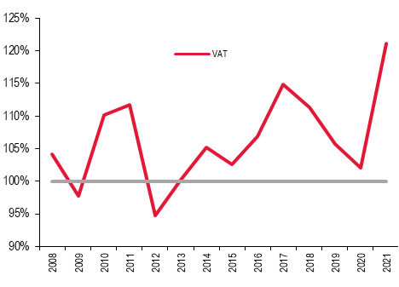
Źródło: MF
Na wykonanie dochodów budżetowych w 2021 r. z tytułu podatku dochodowego od osób prawnych miała wpływ poprawa sytuacji społeczno-gospodarczej kraju, w tym w wyniku stopniowego znoszenia ograniczeń wprowadzanych w związku z pandemią. Dodatkowymi czynnikami były zmiany legislacyjne, m.in.: przepisy regulujące rozbieżności w kwalifikacji struktur hybrydowych oraz podwyższenie z 1,2 mln euro do 2 mln euro limitu bieżących przychodów uprawniających do skorzystania z 9% stawki CIT
Dochody z akcyzy, wg zasad ESA2010, wyniosły w 2021 r. 77,0 mld zł i były wyższe o 8,2% w stosunku do 2020 r. Na dochody z akcyzy w 2021 r. pozytywny wpływ miała przede wszystkim poprawa otoczenia gospodarczego w związku ze znoszeniem ograniczeń związanych z pandemią, jak również obniżki stawek akcyzy na paliwa silnikowe. Wysoki popyt na paliwa w 2021 r. oraz relatywnie niskie ceny w trzech pierwszych kwartałach roku przełożyły się na wzrost wpływów z tego tytułu o 8,2%. Wpływy od wyrobów tytoniowych wzrosły o 8,8%, od alkoholu etylowego wzrosły o 4,3%, od samochodów osobowych wzrosły o 14,9% r/r. Spadły natomiast wpływy od piwa o 4,9% i gazu LPG o 1,1%.
Dochody z tytułu składek na ubezpieczenie społeczne były wyższe o 8,1% r/r (spadek relacji o 0,6 pkt. proc. do 14,0% PKB).

2.3. Wydatki
Wydatki sektora instytucji rządowych i samorządowych w 2021 r. wyniosły 44,2 % PKB, co oznacza spadek o ok. 4,0 pkt. proc. PKB.
Głównym czynnikiem determinującym ograniczenie wydatków sektora w 2021 roku były niższe wydatki nakierowane na wsparcie podmiotów dotkniętych skutkami stanu epidemii COVID-19. Znalazły one odzwierciedlenie przede wszystkim w kategorii „dotacje dla przedsiębiorców”, które w relacji do PKB spadły o 2,4 pkt proc. do poziomu 1,2%. Należy podkreślić, że wydatki sektora instytucji rządowych i samorządowych nakierowane na powstrzymanie skutków stanu epidemii COVID-19 i walkę z tymi skutkami oraz na wsparcie dotkniętych nimi podmiotów wyniosły 71 728 mln zł, tj. 2,7 % PKB wobec 4,5% PKB w 2020 r.
Transfery społeczne łącznie ze świadczeniami z ubezpieczeń społecznych wzrosły w 2021 r. nominalnie o 8,0% r/r i wyniosły 17,9% PKB, co oznacza spadek o 0,8 pkt. proc. w relacji do PKB.
W 2021 roku nastąpił nominalny wzrost spożycia publicznego o 9,7% r/r, co przełożyło się na spadek o 0,5 pkt. proc. w relacji do PKB, tj. do 18,7%. Na spadek spożycia publicznego w relacji do PKB wpłynął przede wszystkim istotny spadek kosztów pracy o 0,4 pkt. proc. do 10,5%, przy czym nominalny wzrost wydatków na koszty pracy wyniósł 8,7% r/r (realny wzrost o 3,5% r/r).
W relacji do PKB inwestycje sektora instytucji rządowych i samorządowych osiągnęły 4,1% PKB (wzrost nominalny o 3,2%), na który wpływ miał nominalny wzrost inwestycji o ok. 7% odnotowany w podsektorze rządowym, gdzie kontynuowana była realizacja wieloletnich programów w obszarze budowy dróg i modernizacji infrastruktury kolejowej.

3. Dług publiczny oraz potrzeby pożyczkowe

3.1. Dług sektora instytucji rządowych i samorządowych (wg definicji UE)
Na koniec IV kwartału 2021 r. dług sektora instytucji rządowych i samorządowych (dług EDP) stanowiący jeden z elementów kryterium fiskalnego z Maastricht wyniósł 1.410,5 mld zł, co oznaczało:
- spadek o 8,3 mld zł (-0,6%) w porównaniu z poprzednim kwartałem,
- wzrost o 73,9 mld zł (+5,5%) w porównaniu z końcem 2020 r.
Wyk. 7. Dług EDP
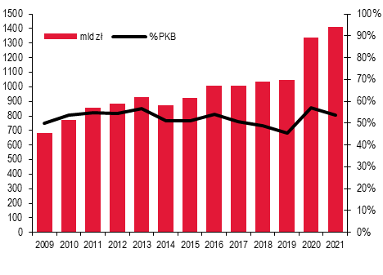
Źródło: MF
Na dług EDP złożyło się zadłużenie podsektorów:
- rządowego 1.311,2 mld zł (spadek o 12,4 mld zł w IV kwartale 2021 r.),
- samorządowego 99,3 mld zł, (wzrost o 4,1 mld zł w IV kwartale 2021 r.),
- podsektor funduszy ubezpieczeń nie posiadał zadłużenia.
Zmiana długu EDP w z całym 2021 r., poza zmianami długu SP i JST, wynikała głównie ze:
- wzrostu skonsolidowanego zadłużenia Funduszu Przeciwdziałania Covid-19 o 39,4 mld zł,
- wzrostu zadłużenia Polskiego Funduszu Rozwoju związanego z finansowaniem Tarczy Finansowej w wysokości 8,5 mld zł,
- spadek wpływu zaliczenia przedsiębiorstw do sektora instytucji rządowych i samorządowych o 5,7 mld zł, w tym wzrost zadłużenia o 1,7 mld zł i wzrost posiadanych przez te jednostki skarbowych papierów wartościowych o 7,4 mld zł.
Największy udział w długu sektora instytucji rządowych i samorządowych miał dług Skarbu Państwa (SP).
Na koniec IV kw. 2021 r. dług SP wyniósł 1.138,0 mld zł, co oznaczało spadek o 6,7 mld zł (0,6%) względem poprzedniego kwartału i wzrost o 40,6 mld zł (3,7%) wobec końca 2020 roku.
Spadek długu SP w IV kw. 2021 r. był przede wszystkim wypadkową:
- potrzeb pożyczkowych netto budżetu państwa (67,0 mld zł),
- zmniejszenia stanu środków na rachunkach budżetowych (85,6 mld zł),
- różnic kursowych (-1,1 mld zł).
Zmiana długu SP w całym 2021 r. była przede wszystkim wypadkową:
- ujemnych potrzeb pożyczkowych netto budżetu państwa (-8,0 mld zł),
- zwiększenia stanu środków na rachunkach budżetowych (+21,0 mld zł),
- różnic kursowych (+2,2 mld zł),
- obligacji przekazanych na podstawie innych ustaw niż ustawa budżetowa (+16,3 mld zł),
- umorzenia pożyczki Funduszu Solidarnościowego (-8,7 mld zł) przez Fundusz Rezerwy Demograficznej (w ramach sektora finansów publicznych, bez wpływu na dług EDP).
Na koniec IV kw. 2021 r. udział długu w walutach obcych w całym długu SP wyniósł 23,3% wobec 24,4% na koniec III kw. 2020 r. oraz 24,2% na koniec 2020 r.
Udział długu wobec nierezydentów w długu ogółem na koniec IV kw. 2021 r. wyniósł 32,1% wobec 33,5% na koniec III kw., oraz 34,0% na koniec 2020 r.

3.2. Potrzeby pożyczkowe budżetu państwa
i ich finansowanie w IV kwartale 2021 r.
Potrzeby pożyczkowe netto budżetu państwa ukształtowały się na poziomie 67,0 mld zł, w tym:
- deficyt budżetu państwa: 74,0 mld zł,
- płatności związane z udziałami Skarbu Państwa w międzynarodowych instytucjach finansowych: 0,8 mld zł,
- zarządzanie środkami europejskimi: 10,6 mld zł,
- pozostałe pozycje wpływały na pomniejszenie potrzeb w wysokości 18,4 mld zł, z czego 17,5 mld zł z tytułu zarządzania płynnością sektora finansów publicznych, 0,7 mld zł z tytułu nadwyżki budżetu środków europejskich oraz 0,2 mld zł z pozostałych przychodów i rozchodów.
Wartość długu przypadającego do wykupu w omawianym okresie wyniosła wg kapitału 33,0 mld zł, w tym krajowego 17,9 mld zł, a zagranicznego 15,1 mld zł. Potrzeby pożyczkowe brutto, tj. suma potrzeb netto i długu przypadającego do wykupu, wyniosły 100,0 mld zł. Po uwzględnieniu przedterminowych odkupów, wykup długu wyniósł 36,5 mld zł (w tym krajowego 21,4 mld zł i zagranicznego 15,1 mld zł).
W całym 2021 roku saldo potrzeb pożyczkowych netto było ujemne i wyniosło 8,0 mld zł, wartość długu do wykupu 172,5 mld zł, zaś potrzeby pożyczkowe brutto ukształtowały się na poziomie 164,5 mld zł.
Finansowanie potrzeb pożyczkowych w IV kwartale było następujące:
- na rynku krajowym środki pozyskano z emisji:
- obligacji hurtowych: 11,7 mld zł,
- obligacji detalicznych: 5,0 mld zł (bez obligacji sprzedanych i wykupionych w 2021 r.),
- na rynkach zagranicznych środki pozyskano z:
- kredytów w międzynarodowych instytucjach finansowych: 0,1 mld zł (0,03 mld EUR),
- emisji obligacji denominowanych w juanach: 1,8 mld zł (3,0 mld CNY),
W IV kw. 2021 roku nastąpił:
- w zakresie sytuacji płynnościowej budżetu państwa:
spadek środków na rachunkach budżetowych o 85,9 mld zł do 92,0 mld zł,
- w zakresie struktury podmiotowej zadłużenia na rynku krajowym:
spadek zadłużenia wobec banków o 6,3 mld zł i nierezydentów o 4,7 mld zł przy wzroście wobec krajowego sektora pozabankowego o 15,2 mld zł,
- na rynku polskich obligacji:
- na rynku krajowym: wzrost rentowności obligacji wzdłuż całej krzywej - na koniec kwartału rentowności obligacji 2-, 5- i 10-letnich wyniosły odpowiednio 3,4% (+2,6 p.p.), 4,0% (+2,3 p.p.) oraz 3,7% (+1,5 p.p.),
- na rynku obligacji w euro: stabilizacja rentowności obligacji krótkoterminowych oraz wzrost rentowności obligacji średnio- i długoterminowych: na koniec kwartału rentowności obligacji 2-, 5- i 10-letnich wyniosły odpowiednio -0,3% (bez zmian), 0,2% (+0,4 p.p.) oraz 0,2% (+0,3 p.p.).
Wyk.8. Rentowności SPW – rynek wtórny
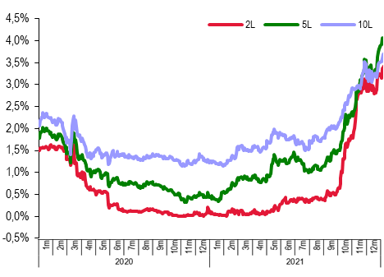
Źródło: MF
W całym 2021 roku nastąpił:
- w zakresie sytuacji płynnościowej budżetu państwa:
wzrost środków na rachunkach budżetowych
o 21,0 mld zł do 92,0 mld zł,
- w zakresie struktury podmiotowej zadłużenia na rynku krajowym:
wzrost zadłużenia wobec banków o 18,0 mld zł i krajowego sektora pozabankowego o 29,7 mld zł przy spadku wobec nierezydentów o 9,2 mld zł,
- na rynku polskich obligacji:
- na rynku krajowym: wzrosty rentowności wzdłuż całej krzywej dochodowości - na koniec roku rentowności obligacji 2-, 5- i 10-letnich wyniosły odpowiednio 3,4% (+3,3 p.p.), 4,0% (+3,6 p.p.) oraz 3,7% (+2,5 p.p.),
- na rynku obligacji w euro: stabilizacja rentowności obligacji krótkoterminowych oraz wzrost rentowności obligacji średnio- i długoterminowych: na koniec roku rentowności obligacji 2-, 5- i 10-letnich wyniosły odpowiednio -0,3% (bez zmian), 0,2% (+0,4 p.p.) oraz 0,2% (+0,3 p.p.).

NOTA METODYCZNA
Budżet państwa
Dane o budżecie państwa prezentowane są zgodnie z krajową metodologią, tj. w układzie kasowym (z pewnymi wyjątkami) i zgodnie z definicjami przejętymi w Ustawie z dnia 27 sierpnia 2009 r. o finansach publicznych (tekst jednolity Dz.U. z 2013 poz. 885 z późn. zm.):
http://isap.sejm.gov.pl/DetailsServlet?id=WDU20091571240
Szczebel centralny według metodologii GFSM2001
Metodologia GFSM2001 została opracowana przez Międzynarodowy Fundusz Walutowy. Szczebel centralny stanowi jeden z dwóch szczebli sektora instytucji rządowych i samorządowych (drugim jest szczebel lokalny). Szczebel centralny obejmuje budżet państwa, jednostki działające poza budżetem państwa oraz fundusze ubezpieczeń społecznych. Dane w niniejszej informacji obejmują niepełny zakres szczebla centralnego (są jednak wystarczające do oceny jego sytuacji finansowej, stanowią ok. 80% jego skonsolidowanych wydatków), tj. budżet państwa, Fundusz Ubezpieczeń Społecznych (FUS), Fundusz Emerytalno-Rentowy (FER), Fundusz Pracy (FP) oraz Narodowy Fundusz Zdrowia (NFZ). Dane o szczeblu centralnym prezentowane są w ujęciu kasowym oraz po eliminacji wewnętrznych przepływów.
Więcej na: http://www.mf.gov.pl/documents/764034/1002148/metodologia+wersja+polska2001.pdf
Sektor instytucji rządowych i samorządowych wg ESA2010
Od września 2014 r. obowiązuje nowy europejski system rachunków narodowych i regionalnych ESA2010, zgodnie z Rozporządzeniem PE i Rady UE nr 549/2013 z dnia 21 maja 2013 r. Zakres sektora instytucji rządowych i samorządowych wg ESA2010 jest tożsamy z zakresem tego sektora wg GFSM2001. Obejmuje on trzy podsektory: dwa z nich: podsektor instytucji rządowych na szczeblu centralnym oraz podsektor funduszy ubezpieczeń społecznych odpowiadają zakresowi szczebla centralnego wg GFSM2001, a pozostałym jest podsektor instytucji samorządowych na szczeblu lokalnym. Dane ESA2010 są prezentowane, podobnie jak w GFSM2001, po eliminacji wewnętrznych przepływów, jednak różnią się od danych GFSM2001 odmienną koncepcją rachunkową (są to dane memoriałowe, z pewnymi dostosowaniami) oraz odmienną klasyfikacją niektórych transakcji. Deficyt sektora instytucji rządowych i samorządowych obliczony według zasad ESA2010 stanowi jeden z elementów kryterium fiskalnego z Maastricht (drugim jest dług tego sektora).
Rozporządzenie dostępne: http://stat.gov.pl/obszary-tematyczne/rachunki-narodowe/europejski-system-rachunkow-narodowych-i-regionalnych-esa-2010/rozporzadzenie-parlamentu-europejskiego-i-rady-ue-nr-5492013-z-dnia-21-maja-2013-r-,1,1.html.

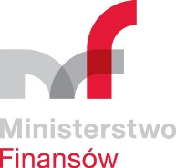

ANEKS STATYSTYCZNY

SPIS TABLIC
Tablica 1 Podstawowe wskaźniki makroekonomiczne
Tablice 2- 5 Podstawowe dane z zakresu finansów publicznych (wg. ESA 2010) sektor instytucji rządowych i samorządowych
Tablice 6- 9 Podstawowe dane z zakresu finansów publicznych (wg. sprawozdawczości krajowej) budżet państwa
Tablice 10- 12 Podstawowe dane z zakresu finansów publicznych – jednostki samorządu terytorialnego
Tablice 13- 19 Podstawowe dane z zakresu finansów publicznych - Państwowe fundusze celowe
Tablice 20- 22 Podstawowe dane z zakresu finansów publicznych (wg. metodologii GFSM2001)
Tablice 23- 24 Zadłużenie sektora instytucji rządowych i samorządowych (wg. ESA 2010)
Tablice 25- 26 Zadłużenie sektora finansów publicznych – Państwowy Dług Publiczny
Tablice 27- 28 Zadłużenie sektora finansów publicznych – Zadłużenie Skarbu Państwa

łączna wartość nominalna przekazanych SPW wyniosła 22,3 mld zł, z czego 6,0 mld zł przekazane do Funduszu Reprywatyzacji nie wpływa na dług Skarbu Państwa do czasu zbycia przez Fundusz

